清远市人民政府关于划定清远市高污染高排放机动车限行区范围的通告
（征求意见稿）

为了加强机动车尾气污染防治,改善清远市的环境空气质量，根据《中华人民共和国大气污染防治法》、《广东省机动车排气污染防治条例》、《广东省道路交通安全条例》、《广东省人民政府办公室关于印发广东省大气污染防治强化措施及分工方案》（粤办函〔2017〕471号）、《清远市人民政府办公室关于印发清远市大气污染防治强化措施责任制实施方案的通知》（清府办函〔2017〕197号）等文件的要求，现将清远市各县（市、区）限制有关机动车通行的有关事项通告如下：
一、限行对象
（一）以汽油为燃料、未达国Ⅰ排放标准的机动车；
（二）以柴油为燃料、未达国Ⅲ排放标准的机动车。
不包括摩托车，公交车，军车、警车、消防车、救护车、殡仪车以及工程抢险应急车。
- 限行时间和限行区域
被纳入限行对象的机动车每日7∶00—24∶00时禁止进入市区下列道路连线所闭合区域道路通行（不含连线道路）：
市区、高新区：
环城路→清泉路→明霞大道→附城大道→凤翔大道北→凤城大桥→北江一路→清源西路→人民一路→静福路与人民一路路口南行→半环东路→凤翔大道→创兴大道→广清大道→创兴三路→建设一路→创兴二路→建设三路→富强路→人民四路→江南北路→清远大桥→江北路(限行区域内的国道、省道暂不纳入本次限行范围）。
英德市片区：
北江大道→马山公路→迎宾大道→衡州路→鹤岗路→光弼路→西岸滨江路→北江大道(限行区域内的国道、省道、马山公路、浈阳路以及小区道路暂不纳入本次限行范围)。
连州市片区：
湟川路→良江路→番禺路→巾峰路→连江路→湟川路（限行区域内的国道、省道、连江路以及小区道路暂不纳入本次限行范围）。
佛冈县片区：
环城东路→106国道→英佛公路→龙溪路→沿江中路→塘二桥→健康街→建设路→环城东路。（限行区域内的国道、省道、英佛公路、106国道以及小区道路暂不纳入本次限行范围）。
阳山县片区：
韩愈南路（韩愈大桥）→清连高速连接线→工业大道（城雕至电信大厦）路段→商业大道（电信大厦至中医院）路段→S114线（包含花坑大桥）→环城路→S260线(限行区域内的国道、省道以及小区道路暂不纳入本次限行范围)。
连山县片区：
鹿鸣东路→双龙北路→鹿鸣中路→鹿鸣西路→金山路→沙坪桥→广德大道→高楼桥→鹿鸣东路（限行区域内的国道、省道以及小区道路暂不纳入本次限行范围）。
连南县片区：
府前路→顺德大道→金三路→团结大道→东和路→三星路→沿江东路→黄埔西路→朝阳路→爱民路→育才路→曙光路→盘龙街→团结大道→府前路（限行区域内的国道、省道以及小区道路暂不纳入本次限行范围）。
- 在用机动车应定期进行排放检验，经检验合格的，方可上路行驶。
机动车的所有人应当按照《广东省机动车排气污染防治条例》的要求，按期将机动车送机动车环保检验机构进行机动车排气污染定期检测。排气污染物不符合注册登记时国家和地方规定机动车污染物排放标准的机动车，不得上路行驶。
- 被纳入限行对象的外地籍号牌机动车同样执行限行规定。
- 本通告实施后，违反限行规定的，由公安机关交通管理部门依法处罚。
- 本通告自印发之日起施行，有效期3年。有效期届满后，市政府将根据本通告实施情况以及环境空气质量状况，适时调整机动车限行区域和限行时间。

附件：1、清远市高污染高排放机动车限行区域范围示意图

附件1
清远市高污染高排放机动车限行区域范围示意图
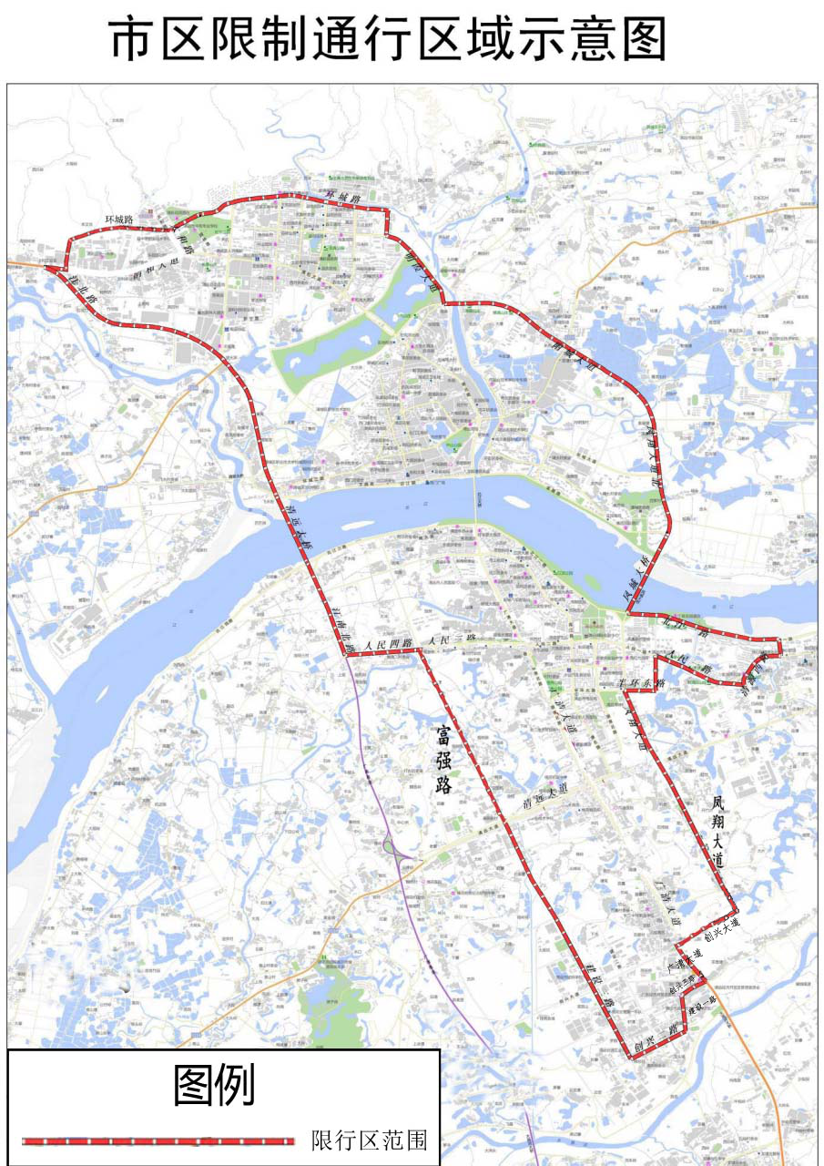

附件1-1 清远市纳入限行对象范围的机动车限行区域范围示意图
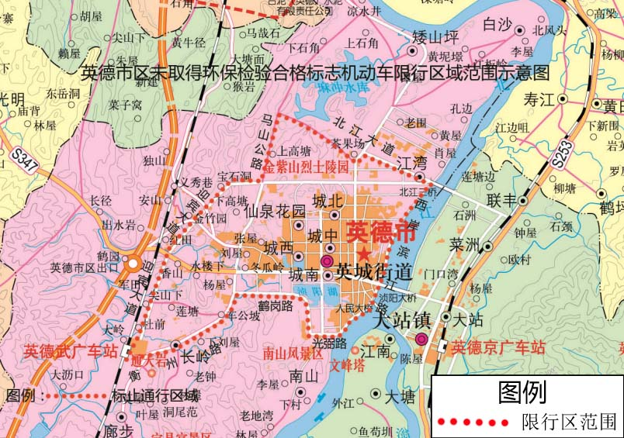
附件1-2 英德市纳入限行对象范围的机动车限行区域范围示意图
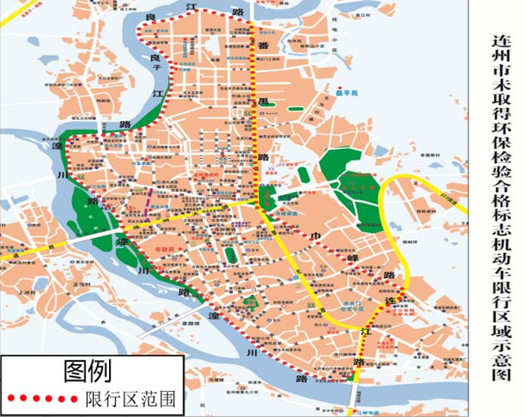
附件1-3 连州市纳入限行对象范围的机动车限行区域范围示意图
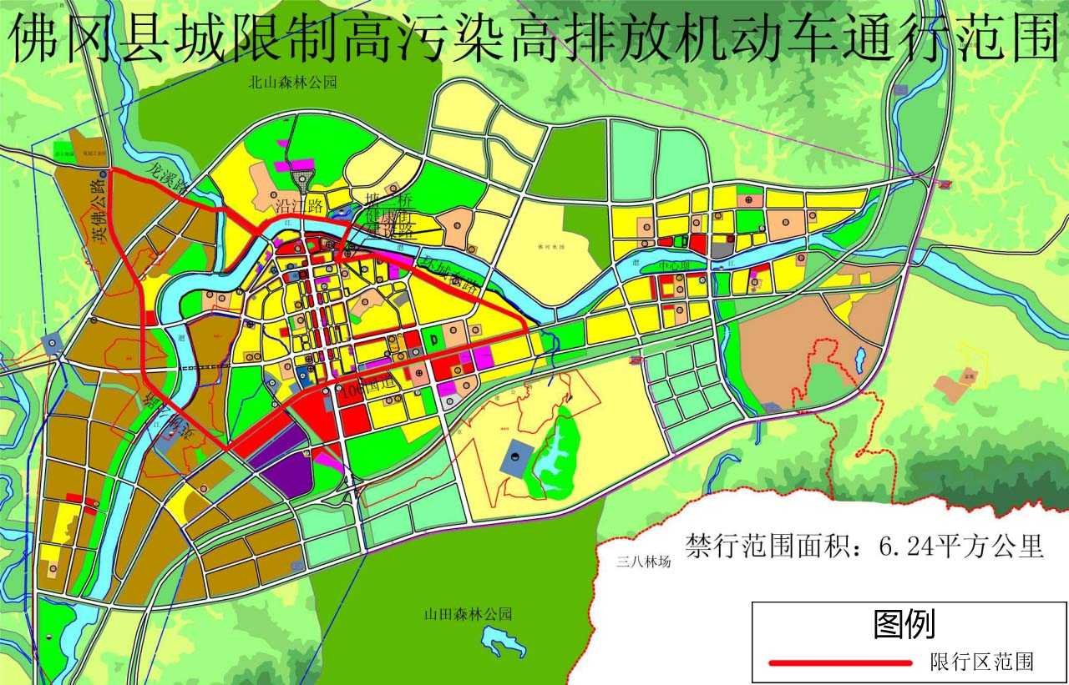
附件1-4 佛冈县纳入限行对象范围的机动车限行区域范围示意图
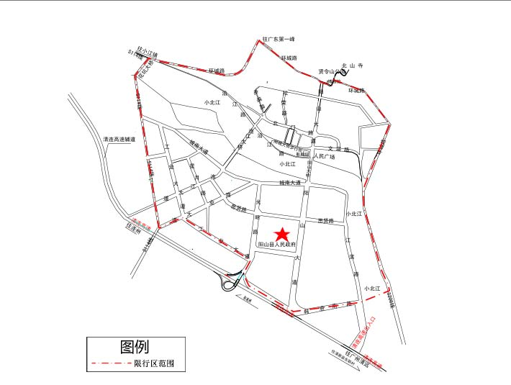
附件1-5 阳山县纳入限行对象范围的机动车限行区域范围示意图
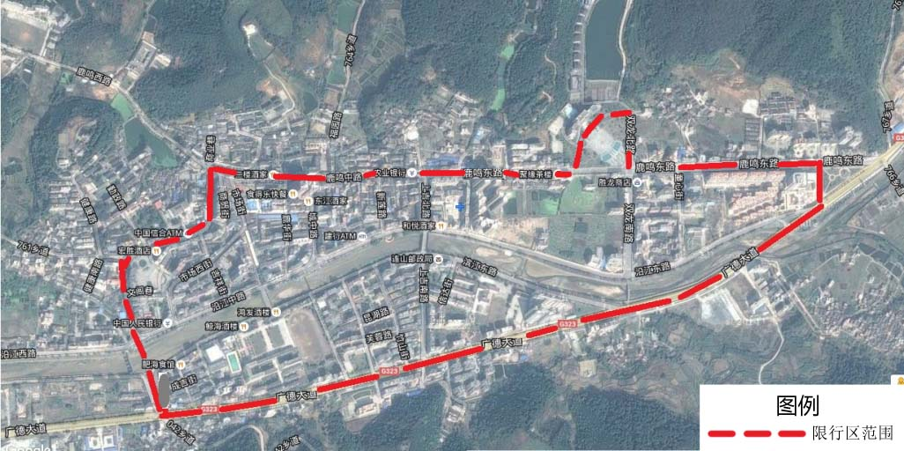
附件1-6 连山县纳入限行对象范围的机动车限行区域范围示意图
附件1-7 纳入限行对象范围的机动车限行区域范围示意图

